RELATORIO DE SALDO

OBS.: ESTA PUXANDO UM SALDO QUE NÃO EXISTE NO RELATORIO

CAMINHO – RELATORIOS -> SEMENTES -> CONSULTA SALDO DE PEDIDOS DE VENDA

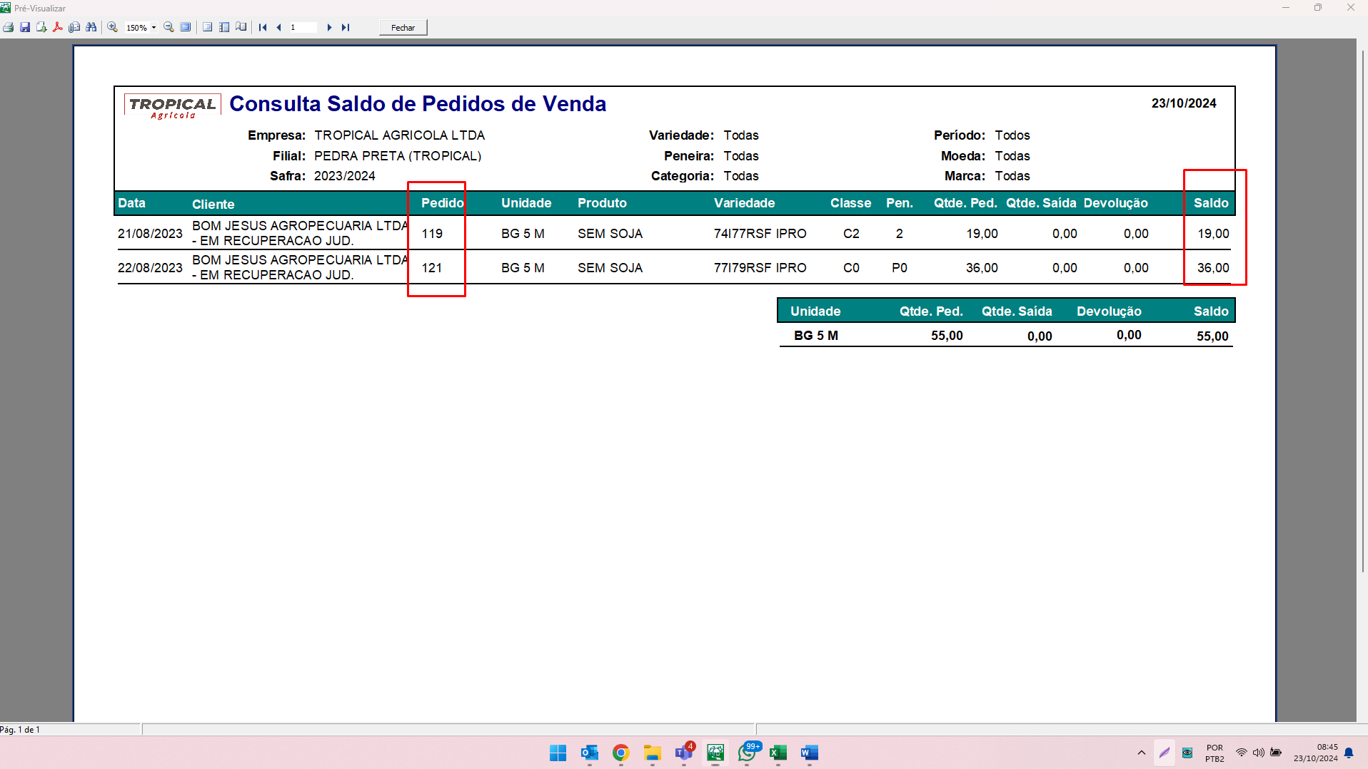

PEDIDO DE VENDA - 121

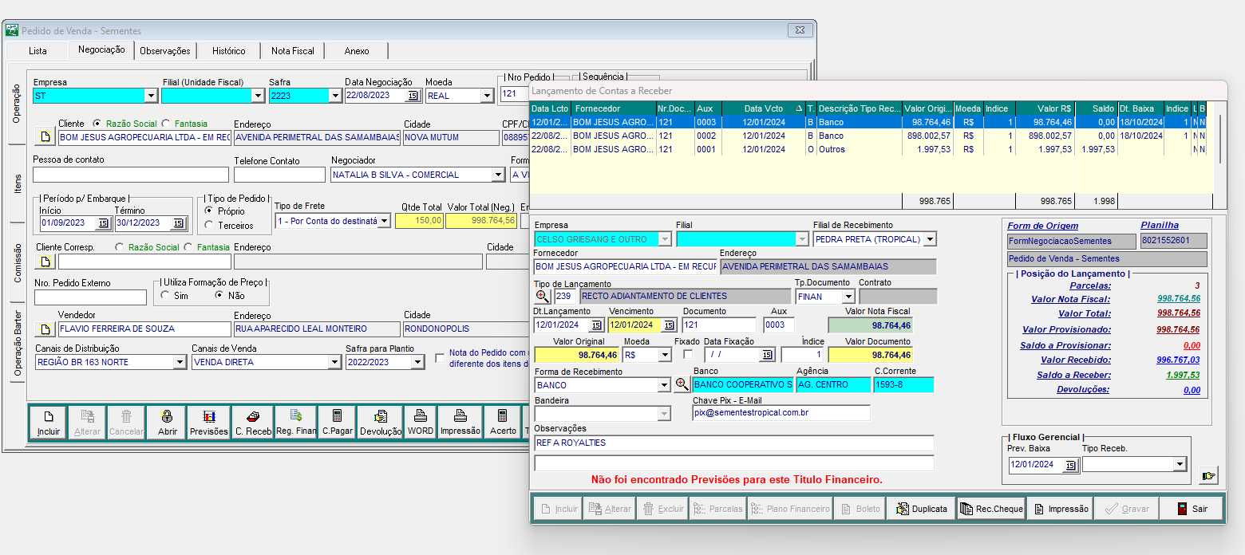

PEDIDO DE VENDA - 119

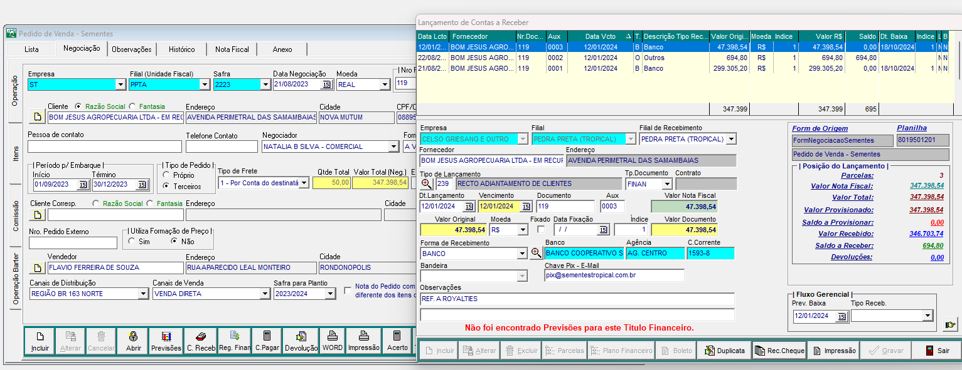

RELATORIO DE FATURAMENTO CLIENTES/SACAS

PEDIDO 121

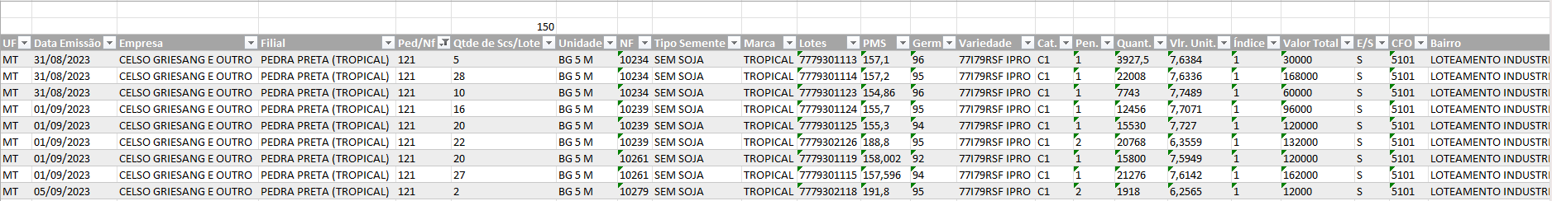

PEDIDO 119

